KNJIŽEVNOST − domače branje (MALI RIMSKI CIRKUS)
- Preberi pesem.
- Prepiši naloge v zvezek in jih reši. Če imaš možnost tiskanja, lahko naloge rešuješ na list. Na koncu imaš rešitve, da boš lahko sam/a preveril/a, če si delal/a prav.

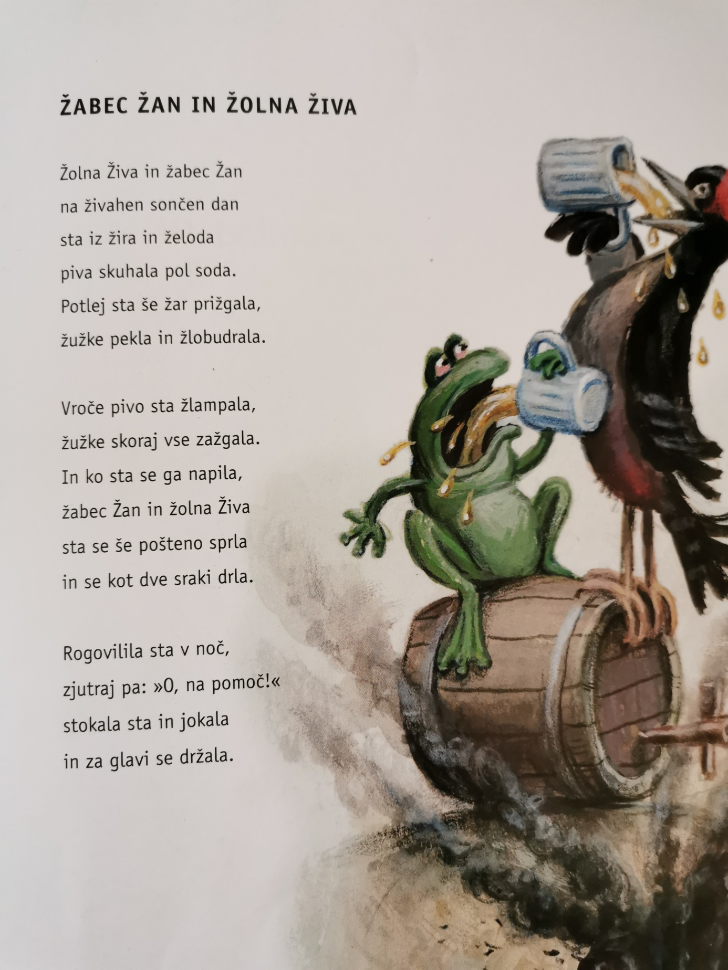

BRANJE IN RAZUMEVANJE UMETNOSTNEGA BESEDILA
- Izpiši naslov pesmi. ____________________________________________________

- Andrej Rozman Roza je znan slovenski pesnik. Obkroži pesmi, ki si jih še prebral v zbirki Mali rimski cirkus.

- Čudak b. Primojdušspavanka c. Narobe svet
- Krokodil e. Gobji ples f. Lovska
- Mandarina h. Poljana i. Čevljarček

- Katera trditev o izhodiščnem besedilu je pravilna in katera ne?
Ob pravilni trditvi napiši P, ob napačni pa N.

- Besedilo je ljudska pesem. ______
- Zapisano je v obliki igre. ______
- Opremljeno je z ilustracijo. ______

- Vsako poved dopolni z ustrezno številko.
Besedilo ima _____ kitice.
Druga kitica ima ______ verzov.
- Iz pesmi izpiši pet parov rim.

- Odgovori na vprašanja (v celih povedih).

- Kdo sta glavni književni osebi?
- Iz česa sta žolna in žabec skuhala pivo?
- Kaj sta pekla na žaru?
- Zakaj sta žolna in žabec naslednji dan stokala in jokala?

- Kdo ali kaj je bilo po tvojem mnenju krivo za prepir in dretje? Obkroži.

- sončen dan b. zažgani žužki c. vroče pivo

- Ustno razloži besede: žlobudrati, žlampati, rogoviliti.

- Obkroži pravilno:
V pesmi prevladuje

- zabavno razpoloženje b. žalostno razpoloženje

REŠITVE:
BRANJE IN RAZUMEVANJE UMETNOSTNEGA BESEDILA
- Izpiši naslov pesmi. Žabec Žan in žolna Živa

- Andrej Rozman Roza je znan slovenski pesnik. Obkroži pesmi, ki si jih še prebral v zbirki Mali rimski cirkus.

- Čudak b. Primojdušspavanka c. Narobe svet
- Krokodil e. Gobji ples f. Lovska
- Mandarina h. Poljana i. Čevljarček

- Katera trditev o izhodiščnem besedilu je pravilna in katera ne?
Ob pravilni trditvi napiši P, ob napačni pa N.

- Besedilo je ljudska pesem. __N____
- Zapisano je v obliki igre. ___N___
- Opremljeno je z ilustracijo. __P____

- Vsako poved dopolni z ustrezno številko.
Besedilo ima ___3__ kitice.
Druga kitica ima ___6___ verzov.
- Iz pesmi izpiši pet parov rim. Žan-dan, želoda-soda, prižgala-žlobudrala, žlampala-zažgala, sprla-drla, noč-pomoč, jokala-držala.

- Odgovori na vprašanja (v celih povedih).

- Kdo sta glavni književni osebi?
Glavni književni osebi sta žabec Žan in žolna Živa.
- Iz česa sta žolna in žabec skuhala pivo?
Žabec Žan in žolna Živa sta skuhala pivo iz žira in želoda.
- Kaj sta pekla na žaru?
Na žaru sta pekla žužke.
- Zakaj sta žolna in žabec naslednji dan stokala in jokala?
Žolna in žabec sta naslednji dan stokala in jokala, ker ju je od preveč popitega piva bolela glava.

- Kdo ali kaj je bilo po tvojem mnenju krivo za prepir in dretje? Obkroži.

- sončen dan b. zažgani žužki c. vroče pivo

- Ustno razloži besede: žlobudrati, žlampati, rogoviliti.
Žlobudrati: hitro, nerazločno govoriti.
Žlampati: glasno in hlastno nekaj piti.
Rogoviliti: povzročati hrup in nemir.

- Obkroži pravilno:
V pesmi prevladuje

- zabavno razpoloženje b. žalostno razpoloženje

